Temeljem odredbe članka 30. Statuta Upravni odbor Lokalne akcijske grupe „Zeleni trokut“ na svojoj 4. sjednici održanoj dana 27. veljače 2018. godine donosi

PRAVILNIK O PROVEDBI LAG NATJEČAJA

Članak 1.
Odredbe ovog Pravilnika usklađene su sa:
- Pravilnikom o provedbi podmjere 19.2.”Provedba operacija unutar CLLD strategije”, podmjere 19.3. “Priprema i provedba aktivnosti suradnje LAG-a” i podmjere 19.4. “Tekući troškovi i animacija” unutar mjere 19 “Potpora lokalnom razvoju u okviru inicijative LEADER (CLLD – lokalni razvoj pod vodstvom zajednice) NN 96/2017,
- Ugovorom o dodjeli sredstava odabranom LAG-u broj: 5735,
- Sporazumom o suradnji u izvršavanju delegiranih administrativnih provjera između Agencije za plaćanja u poljoprivredi, ribarstvu i ruralnom razvoju (APPRRR) i LAG-a „Zeleni trokut“ (u daljnjem tekstu: Sporazum),
- Lokalnom razvojnom strategijom za razdoblje 2014.-2020 LAG-a „Zeleni trokut“ (u daljnjem tekstu: LRS),
- Planom provedbe LRS,
- Smjernicama za provedbu postupaka odabira projekata (u daljnjem tekstu: Smjernice).
Članak 2.
Ovim Pravilnikom utvrđuje se interne procedure i postupanja prilikom odabira projekata na LAG natječaju.
Ukoliko nešto nije određeno ovim Pravilnikom, primjenjuju se odredbe Smjernica.
Članak 3.
Postupak odabira projekata na LAG natječaju sastoji se od slijedećih aktivnosti:
- Priprema i objava LAG natječaja
- Podnošenje, zaprimanje i otvaranje prijava projekata
- Administrativna kontrola projekata (Analiza 1)
- Ocjenjivanje projekata (Analiza 2)
- Odabir projekata od strane Upravnog odbora LAG-a (UO LAG-a)

PRIPREMA LAG NATJEČAJA
Članak 4.
Prilikom pripreme LAG natječaja LAG je obavezan primjenjivati dokumentaciju pripremljenu od APPRRR koja uključuje nacrte:
- teksta LAG natječaja
- priloga i obrazaca
- kontrolnih lista
LAG zaprima navedenu dokumentaciju od strane APPRRR-a za svaki tip operacije (TO) čime se aktivira pojedini TO. LAG izmjenjuje i dopunjava dostavljenu dokumentaciju u dijelu koji se odnosi na uvjete i kriterije LRS i proceduralni postupak odabira projekata.
Članak 5.
LAG administrator (upravitelj i/ili stručni suradnik/ca) pripremaju tekst LAG natječaja koji obavezno mora sadržavati slijedeće odredbe:
- predmet, svrhu i iznos raspoloživih sredstava LAG natječaja
- uvjete prihvatljivosti nositelja projekta i dokumentaciju
- uvjete prihvatljivosti projekta i dokumentaciju
- uvjete prihvatljivosti troškova i dokumentaciju
- kriterije odabira projekata i dokumentaciju
- prihvatljive i neprihvatljive troškove
- visinu i intenzitet potpore (s jasno definiranim uvećanjima)
- način, uvjete i rokove prijave projekta
- način i uvjete postavljanja pitanja i objave odgovora
- detaljni postupak odabira projekata
- popis priloga i obrazaca.
Članak 6.
LAG natječaj mora biti usklađen sa pravilnikom kojim se uređuje provedba pojedinog TO iz Programa ruralnog razvoja Republike Hrvatske za razdoblje 2014.-2020., LRS-om i Planom provedbe LRS.
Izmjene nacionalnog pravilnika, LRS te Plana provedbe LRS, nastale nakon objave pojedinog LAG natječaja, ne primjenjuju se na objavljeni LAG natječaj već se isti provodi sukladno nacionalnom pravilniku, LRS i Planu provedbe LRS važećem u trenutku objave LAG natječaja.
Konačni nacrt teksta natječaja s pripadajućim prilozima i obrascima odobrava UO LAG-a.
Interne procedure (priručnike, kontrolne liste, predloške odluka, obrasce i dr. odobrava UO LAG-a prije objave natječaja.
OBJAVA LAG NATJEČAJA
Članak 7.
Tekst natječaja sa prilozima i obrascima objavljuje se na Internet stranici LAG-a: www.lag-zelenitrokut.com.
LAG JE obvezan u roku pet (5) dana od dana objave LAG natječaja obavijestiti APPRRR o njegovoj objavi kao i o eventualnim izmjenama i/ili ispravcima istog, putem elektroničke pošte: leader@apprrr.hr.
Od datuma objave LAG natječaja do datuma početka podnošenja prijave projekata mora proći minimalno četrnaest (14) dana. Razdoblje podnošenja prijava mora trajati minimalno trideset (30) dana. Početni i završni datum podnošenja prijava projekta uvijek mora biti na radni dan.
Članak 8.
LAG natječaj je moguće izmijeniti i/ili ispraviti najkasnije do dana koji prethodi danu kojim počinje rok za prijavu projekata pri čemu se predmetna izmjena i/ili ispravak objavljuje na mrežnim stranicama LAG-a, uz suglasnost UO LAG-a. U tom slučaju može se odgoditi početak podnošenja prijava projekata ili se rok za podnošenje prijava projekata može primjereno produžiti.
Članak 9.
LAG natječaj mora sadržavati adresu elektroničke pošte (lag.zeleni.trokut@gmail.com) putem koje nositelji projekata mogu postavljati pitanja vezana za LAG natječaj te razdoblje u kojemu je moguće postavljati pitanja. S ciljem jednakog tretmana, LAG ne može davati prethodno mišljenje vezano uz prihvatljivost nositelja projekta, projekta ili određenih aktivnosti i troškova. LAG objavljuje odgovore na pitanja na Internet stranici LAG-a, u roku definiranom LAG natječajem.
ANIMACIJSKA AKTIVNOST
Članak 10.
LAG može održavati radionice od dana objave LAG natječaja do dana početka podnošenja prijava projekata.
LAG-u je zabranjeno ispunjavati prijave projekata i sudjelovati u pripremi dokumentacije za projekte koji se sufinanciraju iz Europskog poljoprivrednog fonda za ruralni razvoj.
Shema br. 1: „Aktivnost A1 Priprema i objava LAG natječaja“ nalazi se u Prilogu ovog Pravilnika.
PODNOŠENJE, ZAPRIMANJE I OTVARANJE PRIJAVA PROJEKATA
POSTUPANJE S DOKUMENTACIJOM
Članak 11.
Dokumentaciju LAG-a čine svi podatci (napisani, umnoženi, slikovni, tiskani, snimljeni, elektronički i drugi zapisi podataka) nastali tijekom postupka odabira projekata, te predstavljaju revizorski trag kojim se potvrđuje/dokazuje određeno postupanje LAG-a.
LAG je obvezan čuvati i pohranjivati dokumentaciju nastalu u postupku odabira projekata, prema važećim propisima o zaštiti podataka. Potrebno je svu dokumentaciju čuvati u registratorima kako bi bila dostupna za potrebe praćenja, ocjenjivanja, upravljanja, provjera i revizija, svima koji postupaju s dokumentacijom te nadzornim tijelima zbog provođenja kontrole. Kod postupanja s dokumentacijom LAG-a (zaprimanje, izdavanje, evidentiranje, obrada, otpremanje, čuvanje, arhiviranje dokumentacije) potrebno je pridržavati se pravila propisanih internim aktima sukladnim odredbama važećih zakonskih propisa te Uredbom o uredskom poslovanju („Narodne novine“, br. 7/09). Postupanje u skladu s Uredbom o uredskom poslovanju odnosi se na dijelove iste koji su primjenjivi na LAG. Svi službeni akti koji se otpremaju elektroničkim putem ili putem pošte moraju imati standardnu propisanu formu i sadržaj, moraju biti izrađeni u potrebnom broju primjeraka, moraju biti odobreni i potpisani od strane voditelja LAG-a ili druge odgovorne osobe te moraju biti čuvani u tiskanom izdanju.
PODNOŠENJE PRIJAVA PROJEKATA
Članak 12.
Nositelj projekta obvezan je prijavu projekta (prijavni obrazac) vlastoručno potpisati i ovjeriti (ako je primjenjivo) te zajedno s propisanom natječajnom dokumentacijom dostaviti preporučenom pošiljkom s povratnicom, u zatvorenoj omotnici/paketu, u razdoblju trajanja natječaja, na adresu LAG-a navedenu u LAG natječaju.
Prijava projekta se podnosi u jednom (1) primjerku unutar jednog zatvorenog paketa/omotnice s naznakom „ne otvarati“ te jasno vidljivim datumom i vremenom predaje pošiljke u pošti (sat, minuta, sekunda) kako bi se mogla utvrditi pravovremenost podnošenja prijave projekta.
Cjelokupna dokumentacija prijave projekta slaže se redoslijedom kojim su dokumenti navedeni u LAG natječaju. Obrasci u excel formatu (npr. poslovni plan, izjava o veličini poduzeća, izračuni ponuda) moraju biti dostavljeni i u elektroničkom obliku (DVD ili CD s oznakom R: CD/R, DVD/R) te svaki dokument mora biti u zasebnoj datoteci.
U slučaju razlika između papirnate i elektroničke verzije, papirnata verzija prijave projekta smatrat će se vjerodostojnom. Način podnošenja prijave projekta mora biti jasno naznačen u LAG natječaju.
Članak 13.
Prilikom zaprimanja prijava projekata LAG administrator svakoj pristigloj prijavi projekta dodjeljuje jedinstveni identifikacijski broj (ID), na koji se poziva u svakom daljnjem postupanju LAG-a te se evidentira datum zaprimanja prijave svakog projekta. Zaprimljene prijave projekta ne smiju se otvarati te ih LAG administrator predaje Povjerenstvu za otvaranje prijava projekata (daljnjem tekstu: Povjerenstvo). Prijave projekta zaprimljene nakon isteka roka za zaprimanje prijava također se evidentiraju na opisani način i predaju Povjerenstvu.
ID ima slijedeći oblik/strukturu:
godina prijave-oznaka TO iz LRS-redni broj LAG natječaja-redni broj prijave
OTVARANJE PRIJAVA PROJEKATA I STVARANJE PRIJAVNIH DOSJEA PROJEKATA
Članak 14.
Otvaranje prijava projekata zaprimljenih na LAG natječaj obavlja Povjerenstvo kojeg imenuje UO LAG-a. Povjerenstvo se sastoji od predsjednika Povjerenstva i članova Povjerenstva – LAG administratora. Broj članova Povjerenstva određuje LAG, a odgovorni su otvarati pošiljke na način da se ne ošteti njihov sadržaj, da se prilozi ne pomiješaju te da pojedini dokument ne ostane u omotnici/paketu. Povjerenstvo može početi s radom i tijekom razdoblja podnošenja prijava projekata.
Članak 15.
Predsjednik Povjerenstva zaprimljene prijave projekata dodjeljuje članovima Povjerenstva koji:
- otvaraju original prijavnog dosjea projekta u koji ulažu prijavni obrazac, cjelokupnu pristiglu dokumentaciju uz prijavu te omotnicu s vidljivim datumom dostave pošiljke koji je važan zbog utvrđivanja pravovremenosti dostave istog
- rade presliku prijave projekta u elektroničkom obliku na način da ista sadrži skenirane dokumente iz dosjea zaprimljene u papirnatom obliku, čime se podatci trajno pohranjuju
- utvrđuju popis nositelja projekata prijavljenih na LAG natječaj, u svrhu mogućnosti uvida svim osobama koje sudjeluju u postupku odabira projekata zbog izuzimanja onih osoba koje se nalaze u sukobu interesa
- upisuju osnovne podatke iz svake prijave projekta u „Rang listu svih zaprimljenih prijava projekata“ (u daljnjem tekstu: inicijalna rang lista)
Nakon otvaranja zaprimljenih prijava projekata, nije dopušteno raditi izmjene na prijavama projekata.
Članak 16.
Članovi Povjerenstva provjeravaju pravovremenost podnošenja prijava projekata. Ako je vidljivo da nositelj projekta nije podnio prijavu projekta u razdoblju propisanom natječajem, ista se ne otvara već se vraća nositelju projekta uz izdavanje Obavijesti o nepravovremenosti podnošenja prijave projekta (preporučenom poštom s povratnicom).
Članak 17.
Prijavni dosje projekta mora sadržavati:
- prijavni obrazac, cjelokupnu dokumentaciju pristiglu uz prijavu projekta te omotnicu s vidljivim datumom dostave pošiljke
- ispunjene kontrolne liste sa svim pratećim radnim materijalima, komentarima, zabilježbama, s jasnom poveznicom između pratećih radnih materijala i kontrolne liste
- zahtjeve za dopunu/obrazloženje/ispravak dokumentacije te zaprimljene odgovore na te zahtjeve
- cjelokupnu dokumentaciju iz koje je vidljivo poduzimanje svih radnji u svrhu savjetovanja s drugim institucijama/organizacijama radi potrebe utvrđivanja činjeničnog stanja
- zapisnike sa sastanaka Ocjenjivačkog odbora
- zapisnike sa sjednica UO LAG-a i/ili drugog nadležnog tijela LAG-a
- odluke/obavijesti izdane od odabranog LAG-a
- cjelokupnu dokumentaciju vezanu za postupak prigovora.

Članak 18.
Ako se zapisnici sa sastanaka Ocjenjivačkog odbora i/ili sjednica UO LAG-a ili drugog nadležnog tijela LAG-a odnose na više prijava projekata, dovoljno je u jednom prijavnom dosjeu projekta čuvati originalan primjerak u fizičkom obliku, dok u drugim prijavnim dosjeima projekta treba navesti referencu gdje se nalazi originalan primjerak.
Po završetku svake faze u postupku odabira projekata, LAG administratori izrađuju poglavlje unutar original prijavnog dosjea te skeniraju uloženu dokumentaciju.
Faze u postupku odabira projekata:
1. faza: Administrativna kontrola projekata (Analiza 1)
2. faza: Ocjenjivanje projekata (Analiza 2)
3. faza: Odabir projekata od UO LAG-a
4. faza: Prigovori na odluke LAG-a.
Shema br. 2: „Aktivnost A2 Podnošenje, zaprimanje i otvaranje prijava projekata“ nalazi se u prilogu ovog Pravilnika.
Članak 19.
LAG od nositelja projekta mora zahtijevati originalnu dokumentaciju pri podnošenju prijave projekta, osim u iznimnim situacijama (npr. preslika glavnog projekta, itd.) koje se moraju jasno propisati natječajem. Kada je originalnu dokumentaciju potrebno vratiti nositelju projekta (na njegov zahtjev), odabrani LAG mora napraviti presliku originala tražene dokumentacije i navesti da je riječ o preslici originala. Odabrani LAG mora informirati nositelja projekta da u slučaju ako se originalna dokumentacija vrati nositelju projekta, LAG istu može naknadno tražiti u svrhu daljnjih revizija.
Članak 20.
Ako nositelj projekta odustane od projekta tijekom postupka odabira projekata ili nakon izdavanja odluke o odabiru, odabrani LAG mu izdaje Potvrdu o odustajanju. Postupak odustajanja od projekta potrebno je opisati u tekstu LAG natječaja.
IZRADA I AŽURIRANJE INICIJALNE RANG LISTE
Članak 21.
Paralelno sa stvaranjem prijavnog dosjea projekta za svaku pristiglu prijavu, Povjerenstvo izrađuje inicijalnu rang listu koja sadrži podatke o svakoj pristigloj prijavi:
- jedinstveni identifikacijski broj (ID)
- naziv nositelja projekta
- naziv projekta/ulaganja
- zatraženi broj bodova
- dodijeljeni broj bodova
- ukupni iznos projekta
- iznos prihvatljivih troškova/aktivnosti
- intenzitet potpore
- zatraženi iznos potpore
- kumulativ zatraženog iznosa potpore
- dodijeljeni iznos potpore
- kumulativ dodijeljenog iznosa potpore
- vrijeme podnošenja prijave projekta
- vrijeme D/O/I2 (Vrijeme koje je potrebno nositelju projekta od trenutka zaprimanja Zahtjeva za dopunu/obrazloženje/ispravak do slanja odgovora na Zahtjev za D/O/I tijekom Analize 1.
Članak 22.
Redoslijed prijava projekata na inicijalnoj rang listi započinje od projekta s najvećim zatraženim brojem bodova i završava s projektom s najmanjim zatraženim brojem bodova. U slučaju da određeni projekti imaju isti broj bodova, prednost imaju prijave kako je opisano u članku 42. ovog Pravilnika.
Članak 23.
U slučaju da je zatraženi iznos potpore za sve prijave projekata s inicijalne rang liste veći od iznosa raspoloživih sredstava propisanih LAG natječajem, određuje se prag raspoloživih sredstava i prag za administrativnu obradu koji se određuje na način da se iznos raspoloživih sredstava uveća za minimalno 20%, koji se naknadno prema potrebi može dodatno uvećati.
Prag raspoloživih sredstava je crta iznad koje se nalaze svi projekti za koje postoji dovoljno raspoloživih sredstava.
Prag za administrativnu obradu je crta iznad koje se nalaze svi projekti koji su u postupku administrativne obrade (administrativna kontrola, ocjenjivanje, itd.).
Članak 24.
Predsjednik Povjerenstva nakon završenog postupka potpisuje inicijalnu rang listu. U slučaju da je Predsjednik Povjerenstva ujedno i voditelj LAG-a nema postupka prosljeđivanja, već automatski dodjeljuje prijave projekta LAG administratorima.
Članak 25.
Podatci iz inicijalne rang liste ažuriraju se tijekom postupka odabira projekata s obzirom na rezultate administrativne obrade (isključeni projekti, smanjeni iznos bodova, smanjeni iznos potpore) te se, sukladno tome, ažurira prag raspoloživih sredstava kao i prag za administrativnu obradu. Iznos zatražene potpore trajno se umanjuje tek pravomoćnošću odluka projekata čiji su se podatci ažurirali tijekom administrativne obrade.
NAČELO NEPRISTRANOSTI I TRANSPARENTNOSTI
Članak 26.
LAG je obvezan osigurati i spriječiti bilo kakvu mogućnost pojave sukoba interesa.
Sve osobe koje sudjeluju u postupku odabira projekata moraju biti upoznate s popisom nositelja projekata prijavljenih na LAG natječaj. Nakon toga te osobe potpisuju Izjavu o nepristranosti i povjerljivosti kojom potvrđuju da se one i/ili članovi njihovih obitelji ne nalaze u sukobu interesa. Istom izjavom osoba potvrđuje da nema osobnih interesa koji mogu utjecati na nepristranost prilikom postupka odabira projekata i da će u postupku odabira projekata postupati časno, pošteno, savjesno, odgovorno i nepristrano čuvajući povjerljivost podataka i informacija te vlastitu vjerodostojnost i dostojanstvo.
U slučaju saznanja da se nalazi u sukobu interesa, osoba koja sudjeluje u postupku odabira projekata obvezna je o tome odmah izvijestiti ostale sudionike i nadležno tijelo LAG-a te pisanim putem zatražiti izuzimanje iz daljnjeg postupka u vezi s projektom na koji se odnosi utvrđeni sukob interesa. U toj situaciji LAG izuzima takvu osobu iz daljnjeg postupanja kod predmetnog projekta.
Članak 27.
LAG je dužan voditi Registar evidencije potencijalnog sukoba interesa koji sadrži najmanje sljedeće podatke:
- naziv nositelja projekta gdje je potencijalni/utvrđeni sukob interesa
- jedinstveni identifikacijski broj prijave projekta
- naziv natječaja i projekta
- ime i prezime osobe koja je u potencijalnom/utvrđenom sukobu interesa.
Pitanje sukoba interesa mora biti uključeno u dnevni red sjednica/sastanaka/povjerenstava LAG-a.
ADMINISTRATIVNA KONTROLA PROJEKATA (ANALIZA 1)
Članak 28.
Cilj Analize 1 je provjera:
- potpunosti prijave projekta
- prihvatljivosti nositelja projekta
- osnovnih uvjeta prihvatljivosti projekta.
Analizu 1 obavljaju LAG administratori koji ne mogu biti članovi niti jednog tijela LAG-a (osim Povjerenstva i Ocjenjivačkog odbora) koje sudjeluje u postupku odabira projekata, zbog jasne raspodjele dužnosti. LAG administratori obavljaju Analizu 1 na pošten, savjestan i odgovaran način, posebice osiguravajući načelo nepristranosti i transparentnosti te jednakosti u postupanju, u skladu s člankom 26. ovog Pravilnika. Princip kontrole „četiri oka“ nije obvezan, ali je preporučljiv, na način da voditelj ili druga odgovorna osoba LAG-a pregleda rezultate administrativne kontrole.
Članak 29.
Agencija za plaćanja izrađuje nacrt kontrolne liste i ustupa je LAG-u kako bi je izmijenio/dopunio sukladno uvjetima i kriterijima iz odabrane LRS. Uz nacrt kontrolne liste, Agencija za plaćanja dostavlja i excel tablicu „Baza podataka“ za provjere koje se obavljaju izravno u suradnji s Agencijom za plaćanja. LAG ne može proširiti provjere koje Agencija za plaćanja nije navela u excel tablici „Baza podataka“ (osim u situacijama ako se podatci vode isključivo u Agenciji za plaćanja, a tiču se kriterija odabira), odnosno ostale provjere iz postupka administrativne kontrole LAG obavlja samostalno.
Zadaća LAG-a je u tablici „Baza podataka“ ispuniti temeljne podatke za sve nositelje projekata koji su podnijeli prijavu projekta (npr. naziv nositelja, OIB, pravni status, MIBPG, itd.) te ispunjenu tablicu poslati u Agenciju za plaćanja putem elektroničke pošte: leader@apprrr.hr. Agencija za plaćanja uvidom u relevantne baze podataka provjerava ispunjava li nositelj projekta temeljne uvjete prihvatljivosti (npr. je li upisan u Upisnik poljoprivrednih gospodarstava, ima li dugovanja po osnovi Programa ruralnog razvoja Republike Hrvatske za razdoblje 2014. – 2020. i dr.). Nakon provjera u relevantnim bazama podatka i sukladno pripadajućim podatcima, Agencija za plaćanja ispunjenu tablicu „Baza podataka“ šalje LAG-u putem elektroničke pošte
Članak 30.
U slučajevima kada je LAG nositelj projekta, cjelokupni postupak odabira projekata se mora provesti na način da ne dovodi LAG u povlašteni položaj u odnosu na druge nositelje projekata te Analizu 1 i 2 moraju provesti osobe koje su u potpunosti neovisne od odabranog LAG-a. U takvom slučaju Agencija za plaćanja će provesti kompletnu administrativnu kontrolu takvog projekta, podnesenog putem Zahtjeva za potporu u Agenciju za plaćanja.
Ukoliko se na javni natječaj po pojedinoj mjeri prijavi LAG „Zeleni trokut“, natječaj provodi tim nezavisnih stručnjaka. Stručnjake imenuje Skupština prilikom donošenja LRS-a, a u obzir mogu doći osobe zaposlene u javnim, civilnim i gospodarskim subjektima koji se bave jednom od slijedećih djelatnosti: strateško planiranje, priprema i provedba EU projekata, ruralni razvoj, razvoj ljudskih potencijala, poduzetništvo, pod uvjetom da nisu članovi LAG-a „Zeleni trokut“ i nemaju sjedište na području LAG-a „Zeleni trokut“.
Skupština imenuje najmanje 5 vanjskih stručnjaka, s time da je odluka tima vanjskih stručnjaka valjana ukoliko u njenom donošenju sudjeluje barem 3 imenovana stručnjaka.
Imenovane osobe samostalno ocjenjuju prijavljene projekte i dostavljaju svoje ocjene Upravnom odboru LAG-a, koji ih sabire i izrađuje nacrt odluke o odabiru. Nacrt odluke se dostavlja svakome stručnjaku koji je sudjelovao u ocjenjivanju na potpis.
Članak 31.
Nakon što je zaprimio inicijalnu rang listu, voditelj LAG-a dodjeljuje prijave projekta LAG administratorima na jedan od sljedećih načina:
1. U slučaju dovoljno raspoloživih sredstava – princip 1; počevši od prijava projekata s najranijim vremenom podnošenja
2. U slučaju nedovoljno raspoloživih sredstava – princip 2; počevši od prijava s najvećim zatraženim brojem bodova.
Članak 32.
LAG administratori provjeravaju potpunost i sadržaj dokumenata, prihvatljivost nositelja projekta i osnovne uvjete prihvatljivosti projekta uvidom u zaprimljenu dokumentaciju i koristeći kontrolnu listu „Analiza 1“ u skladu s pojašnjenjima koja su sastavni dio kontrolne liste.
Ako je na bilo koje eliminacijsko pitanje u kontrolnoj listi odgovor NE, prijava projekta se isključuje iz daljnjeg postupka odabira i dalje se postupa sukladno članku 53. ovog Pravilnika.
Ako je prijava projekta u Analizi 1 pozitivno ocijenjena (poslije DOPUNE/OBRAZLOŽENJA/ ISPRAVKA (u daljnjem tekstu: D/O/I), ako je ista tražena), odnosno ako je pravovremena i potpuna, nositelj projekta ispunjava temeljne uvjete prihvatljivosti i na sva kontrolna pitanja je odgovor DA ili NIJE PRIMJENJIVO (N/P), LAG administrator obavještava voditelja LAG-a o pozitivnom rezultatu Analize 1.
Ako je prijava projekta negativno ocijenjena (poslije D/O/I, ako je ista tražena), odnosno na bilo koje kontrolno pitanje je odgovor NE, prijava projekta se isključuje iz daljnjeg postupka odabira i postupa se sukladno Članku 53. ovog Pravilnika.
Članak 33.
Tijekom Analize 1 ažurira se inicijalna rang lista, sukladno članku 25. ovog Pravilnika.
Članak 34.
Prijave projekata u kojima je Analiza 1 pozitivna, a administrativna obrada obavlja se po principu 1 prosljeđuju se u 2. fazu postupka odabira projekata: Ocjenjivanje projekata (Analiza 2), u skladu s člankom 40. ovog Pravilnika.
Ako se administrativna obrada obavlja po principu 2, potrebno je za sve prijave projekata koje se nalaze iznad praga za administrativnu obradu obaviti Analizu 1.
Članak 35.
Dodatna obrazloženja moraju biti prikazana na priloženom radnom materijalu kao dio kontrolne liste. Radni materijal mora sadržavati jasnu poveznicu s pitanjem u kontrolnoj listi i pitanje u kontrolnoj listi također mora imati poveznicu s radnim materijalom. Svi dodatni radni materijali/bilješke moraju biti potpisani (te moraju sadržavati datum pripreme/pregleda) od LAG administratora koji su ih pripremili.
ZAHTJEV ZA DOPUNU/OBRAZLOŽENJE/ISPRAVAK
Članak 36.
Ako je bilo koji odgovor na kontrolno pitanje u Analizi 1 D/O/I, odnosno ako je prijava nepotpuna ili ako je potrebno tražiti dodatna obrazloženja/ispravke vezane uz dostavljenu dokumentaciju, LAG administrator će pripremiti Zahtjev za dopunu/obrazloženje/ispravak (u daljnjem tekstu: Zahtjev za D/O/I). U Zahtjevu za D/O/I mora se jasno navesti dokumentacija koju nositelj projekta nije dostavio i/ili koja nije odgovarajućeg sadržaja i/ili nije razumljiva kako bi nositelj projekta mogao dostaviti dokumentaciju odgovarajućeg sadržaja.
Zahtjev za D/O/I dostavlja se nositelju projekta preporučenom poštom s povratnicom i/ili elektroničkim putem. U Zahtjevu za D/O/I mora se navesti rok u kojem je nositelj projekta obvezan odgovoriti na Zahtjev za D/O/I.
U slučaju dostave Zahtjeva za D/O/I putem pošte danom dostave smatra se datum preuzimanja preporučene pošiljke od strane nositelja projekta. Preporučljivo je da LAG ponovi dostavu ako nositelj projekta ne zaprimi preporučenu pošiljku. Ako nositelj projekta niti nakon ponovljene dostave ne zaprimi preporučenu pošiljku, danom dostave se smatra dan kada je i LAG putem pošte uputio ponovljenu dostavu nositelju projekta.
Dostava Zahtjeva za D/O/I elektroničkim putem smatra se izvršenom u trenutku kada je zabilježena na poslužitelju primatelja za primanje takvih poruka. Ako nositelj projekta ne zaprimi Zahtjev za D/O/I elektroničkim putem, dostava će se obaviti preporučenom poštom s povratnicom, na gore navedeni način.
Nakon zaprimanja odgovora na Zahtjev za D/O/I, LAG administrator će nastaviti s ispunjavanjem kontrolnih pitanja gdje je odgovoreno s D/O/I.
Ako dokumentacija tražena putem Zahtjeva za D/O/I nije dostavljena/nije dostavljena u propisanome roku/nije potpuna/nije odgovarajuća, takvi projekti se isključuju iz daljnjeg postupka odabira i postupa se sukladno članku 53. ovog Pravilnika.
Gore navedena postupanja, zajedno s rokovima, moraju biti jasno propisana LAG natječajem.
Shema br. 3: „Aktivnost A3. Administrativna kontrola projekata (Analiza 1)“ nalazi se u prilogu ovog Pravilnika.
OCJENJIVANJE PROJEKATA (ANALIZA 2)
Članak 37.
Cilj Analize 2 je provjera:
- prihvatljivosti projekta sukladno uvjetima iz odabrane LRS
- sukladnosti s kriterijima odabira (utvrđivanje broja bodova po projektu)
- prihvatljivosti troškova i iznosa troškova sukladno odabranoj LRS
- intenziteta i iznosa javne potpore.
Kod TO kod kojih se iznos potpore dodjeljuje u paušalnom iznosu (npr. TO 6.1.1, 6.2.1, 6.3.1) usklađenost projekta s nacionalnim pravilnikom može se provjeravati i tijekom Analize 2.
Sve gore navedene provjere, odabrani LAG može provjeriti i u Analizi 1, osim usklađenosti s kriterijima odabira ako nisu jednoznačno provjerljivi/mjerljivi, odnosno ako njihova provjera može dovesti do subjektivnog ocjenjivanja.
OCJENJIVAČKI ODBOR
Članak 38.
Analizu 2 obavlja Ocjenjivački odbor LAG-a kojeg imenuje UO LAG-a.
Članovi Ocjenjivačkog odbora LAG-a (u daljnjem tekstu: ocjenjivači) ne mogu biti članovi niti jednog tijela LAG-a (osim Povjerenstva) koje sudjeluje u postupku odabira projekata.
Ocjenjivači obavljaju Analizu 2 na pošten, savjestan i odgovaran način posebice osiguravajući načelo nepristranosti i transparentnosti te jednakosti u postupanju, u skladu s člankom 26. ovog Pravilnika.
Ocjenjivački odbor sastoji se od najmanje dva (2) ocjenjivača.
Članak 39.
Ako se bodovi dodjeljuju prema kriterijima odabira koji nisu jednoznačno mjerljivi/provjerljivi provjeru sukladnosti za svaki projekt obavljaju najmanje dva (2) ocjenjivača te se njihovi dodijeljeni bodovi zbrajaju kako bi se izračunao prosječno ostvareni broj bodova za pojedini projekt.
Ocjenjivači moraju obrazložiti zašto je nositelj projekta ostvario bodove po svakom kriteriju odabira.
PROVEDBA ANALIZE 2
Članak 40.
Ocjenjivači provjeravaju usklađenost projekta s uvjetima prihvatljivosti i kriterijima odabira iz odabrane LRS, utvrđuju prihvatljivost troškova/aktivnosti i iznosa, intenzitet i iznos javne potpore te broj bodova po projektu. Navedene provjere obavljaju se uvidom u zaprimljenu dokumentaciju i koristeći kontrolnu listu u skladu s pojašnjenjima koji su sastavni dio kontrolne liste.
Ako je bilo koji odgovor na kontrolno pitanje u Analizi 2 “OBRAZLOŽENJE/ISPRAVAK“ (u daljnjem tekstu: O/I) ocjenjivač postupa sukladno članku 36. ovog Pravilnika.
Ocjenjivači mogu i tijekom Analize 2 tražiti dokumentaciju potrebnu za ocjenjivanje projekata sukladno članku 36. ovog Pravilnika. Ako je prijava projekta (poslije O/I, ako je isto traženo) pozitivno ocijenjena, odnosno svi odgovori na kontrolna pitanja su DA, ocjenjivač završava Analizu 2 navodeći preporuku za odabir projekta te obavještava voditelja ili drugu odgovornu osobu LAG-a o pozitivnom rezultatu Analize.
Ako je projekt (poslije O/I, ako je isto traženo) negativno ocijenjen, odnosno projekt ne udovoljava uvjetima prihvatljivosti ili ne prolazi minimalni prag prolaznosti sukladno kriterijima odabira, projekt će biti isključen iz daljnjeg postupka odabira i postupa se sukladno članku 53. ovog Pravilnika uz prethodno obavještavanje voditelja ili druge odgovorne osobu LAG-a. U toj situaciji, ocjenjivači moraju jasno naznačiti/objasniti zašto je projekt negativno ocijenjen.
U slučaju negativno ocijenjenih projekata i/ili smanjenja zatraženog broja bodova i/ili smanjenja zatraženog iznosa potpore, ažurira se rang lista sukladno novonastaloj situaciji te članku 25. ovog Pravilnika. Ako se pri tome određeni projekti nađu iznad praga za administrativnu obradu, a prethodno nad njima nije obavljena Analiza 1, postupa se sukladno člancima 28. do 36. ovog Pravilnika.

Članak 41.
Izračuni napravljeni tijekom obrade prijava projekata kao i dodatna obrazloženja moraju biti prikazani na priloženom radnom materijalu kao dio kontrolne liste. Radni materijal mora sadržavati jasnu poveznicu s pitanjem u kontrolnoj listi i pitanje u kontrolnoj listi također mora imati poveznicu s radnim materijalom, tablicom izračuna i dodatnim obrazloženjem. Svi dodatni radni materijali/bilješke moraju biti potpisani (te moraju sadržavati datum pripreme/pregleda) od LAG administratora/ocjenjivača koji su ih pripremili.
RANGIRANJE
Članak 42.
U LAG natječaju se jasno mora naznačiti da se nositelju projekta ne može dodijeliti veći broj bodova od zatraženog po pojedinom kriteriju odabira kao ni iznos potpore veći od traženog u prijavnom obrascu.
Prednost na rang listi imaju prijave projekata s ostvarenim većim brojem bodova tijekom administrativne obrade.
Ako dvije ili više prijava projekata imaju isti ostvareni broj bodova prednost ima projekt koji ima ranije vrijeme podnošenja prijave. Ako dvije ili više prijava projekata imaju isti broj bodova i isti vrijeme podnošenja prijave, provest će se postupak izvlačenja slučajnim odabirom u prisutnosti javnog bilježnika.
PRINCIP 1
Članak 43.
U slučaju dovoljno raspoloživih sredstava, odnosno ako je iznos zatražene potpore manji od iznosa raspoloživih sredstava propisanih LAG natječajem, administrativna obrada se obavlja po principu 1.
Prilikom provedbe principa 1 ne utvrđuje se prag za administrativnu obradu i prag raspoloživih sredstava jer za sve zaprimljene prijave projekata ima dovoljno raspoloživih sredstava.
Analiza 1 započinje obradom projekata po redoslijedu zaprimanja.
Ako je Analiza 1 pozitivna za prvu prijavu projekta nad kojom je provedena administrativna obrada, LAG može odmah imenovati Ocjenjivački odbor i obaviti Analizu 2, sukladno člancima 40. do 42. ovog Pravilnika.
Nakon pozitivne Analize 2, može se sazvati sjednica UO LAG-a kako bi članovi UO LAG-a odobrili/odbili predloženi projekt. U slučaju odobrenja od UO LAG-a, nositelju projekta se izdaje Odluka o odabiru projekta, sukladno članku 52. ovog Pravilnika.

PRINCIP 2
Članak 44.
U slučaju nedovoljno raspoloživih sredstava, odnosno ako je iznos zatražene potpore veći od iznosa raspoloživih sredstava propisanih LAG natječajem, administrativna obrada se obavlja po principu 2.
Prilikom provedbe principa 2 utvrđuje se prag za administrativnu obradu i prag raspoloživih sredstava, što znači da je redoslijed na rang listi bitan prilikom odabira projekata.
Analiza 1 započinje obradom projekata koji imaju najveći zatraženi broj bodova.
Analiza 1 obavlja se na svim prijavama projekata koje se nalaze iznad praga za administrativnu obradu. U slučaju isključenja projekata, rang lista se ažurira i prag za administrativnu obradu se pomiče niže, kao i prag raspoloživih sredstava, sukladno članku 25. ovog Pravilnika.
Kada je Analiza 1 završena za sve projekte koji se nalaze iznad praga za administrativnu obradu, Analiza 2 započinje za projekte koji su pozitivno ocijenjeni.
Paralelno sa početkom Analize 2, preporuča se sazivanje sjednice UO LAG-a kako bi se potvrdilo isključenje projekata iz Analize 1, sukladno članku 53. ovog Pravilnika.
U slučaju da nositelj projekta nije podnio prigovor na Odluku o odbijanju projekta ili je prigovor odbijen, takve odluke imaju status pravomoćnosti te se iznos zatražene potpore po tim projektima trajno isključuje. Ako tada zatraženi iznos potpore bude manji od iznosa raspoloživih sredstava, administrativna obrada se može nastaviti po principu 1.
Nakon završetka Analize 2, svaki pozitivno i/ili negativno ocijenjen projekt članovi UO LAG-a moraju odobriti/odbiti, sukladno članku 53. ovog Pravilnika.
Preporuka je da se sjednica UO LAG-a sazove kada su svi projekti koji se nalaze iznad praga raspoloživih sredstava pozitivno/negativno ocijenjeni nakon Analize 2.
Shema br. 4: „Aktivnost A4 Ocjenjivanje projekata (Analiza2)“ nalazi se u prilogu ovog Pravilnika.
Članak 45.
U slučaju da se projekt nalazi na prvom mjestu ispod praga raspoloživih sredstava te njegova zatražena potpora nadmašuje iznos raspoloživih sredstava, LAG može predložiti nositelju projekta da s preostalim raspoloživim sredstvima provede prijavljeni projekt, ukoliko to ne utječe na ciljeve i rezultate projekta s obzirom da se povećava vlastiti udio sufinanciranja. Ukoliko nositelj projekta pristane na navedeno, projekt se smatra odabranim projektom. U slučaju da spomenuti nositelj projekta ne pristane na navedeno, LAG predlaže navedenu mogućnost sljedećem nositelju projekta koji se nalazi ispod praga raspoloživih sredstava.

Članak 46.
Prag raspoloživih sredstava pomiče se za iznos preostalih neiskorištenih sredstava potpore utvrđen nakon pravomoćnosti Odluka o dodjeli sredstava/Odluka o odbijanju Zahtjeva za potporu izdanih od Agencije za plaćanja. U toj situaciji, LAG može podnijeti Zahtjev za potporu za nositelje projekta koji se nalaze ispod praga raspoloživih sredstava, počevši od prvog mjesta ispod praga raspoloživih sredstava, pod uvjetom da spomenuti nositelj projekta zadovoljava sve uvjete prihvatljivosti.
LAG je obvezan pisanim putem obavijestiti nositelja projekta o neiskorištenom iznosu sredstava i provjeriti je li nositelj projekta i dalje zainteresiran za prijavu projekta putem Zahtjeva za potporu.
LAG ne može podnijeti Zahtjev za potporu za projekte koji nisu administrativno obrađeni do trenutka pravomoćnosti svih odluka na LAG razini i izrade/objave Konačne rang liste.
ODABIR PROJEKATA OD UO LAG-a
Članak 47.
Nakon što su prijave projekata isključene iz Analize 1/Analize 2 ili su pozitivno ocijenjene nakon Analize 2, LAG saziva sjednicu UO LAG-a kako bi članovi UO LAG-a za svaki pozitivno i/ili negativno ocijenjen projekt mogli provesti glasovanje i time započinje 3. faza u postupku odabira projekata: Odabir projekata od UO LAG-a.
Voditelj ili druga odgovorna osoba LAG-a, prije održavanja sjednice UO LAG-a (7 dana prije dana održavanja sjednice) elektroničkom poštom obavještava sve članove UO LAG-a o održavanju sjednice, navodeći vrijeme i mjesto održavanja sjednice te se dostavljaju materijali vezani za temu sjednice. Preporuča se članove UO LAG-a i telefonski kontaktirati o održavanju sjednice. Zajedno s elektroničkom obavijesti šalje se i popis nositelja projekata prijavljenih na LAG natječaj kako bi članovi UO LAG-a mogli zatražiti izuzimanje u slučaju sukoba interesa. Član UO LAG-a unaprijed obavještava odabrani LAG o sljedećem:
- hoće li moći prisustvovati sjednici UO LAG-a,
- nalazi li se u sukobu interesa,
- hoće li glasovati pisanim postupkom, ako nije u mogućnosti fizički prisustvovati sjednici UO LAG-a.
Svaki pojedinačni član UO LAG-a može najviše jednom (1) u četiri (4) uzastopne sjednice glasovati pisanim postupkom. Ako se član UO LAG-a izjasni da će glasovati pisanim postupkom, član UO LAG-a mora rezultat glasovanja dostaviti najkasnije do početka sjednice UO LAG-a, u suprotnom će se smatrati da se izjasnio pozitivno (DA). Članovi UO LAG-a moraju imati relevantnu dokumentaciju prilikom odlučivanja. Na zahtjev UO LAG-a ocjenjivači ili LAG administratori mogu prisustvovati sjednicama kako bi jasnije obrazložili rezultate administrativne obrade. Zapisnici sa sastanaka UO LAG-a bilježe se i pohranjuju u prijavni dosje projekta. U zapisnicima mora jasno biti naznačeno koji članovi UO LAG-a su imali pravo glasa prilikom odlučivanja, koju interesnu skupinu (i sektor) predstavljaju te rezultati samog glasovanja po svakom članu UO LAG-a. Članovi UO LAG-a koji fizički prisustvuju sjednicama UO LAG-a, prilikom glasovanja moraju se izjasniti pozitivno (DA) ili negativno (NE). Suzdržanost prilikom glasovanja nije dozvoljena. U svrhu izbjegavanja sukoba interesa i osiguravanja načela ravnopravnosti prilikom odlučivanja, odabrani LAG može aktivirati zamjenske članove UO LAG-a.
Članak 48.
Prilikom odlučivanja o odabiru projekata niti jedna pojedinačna interesna skupina ne smije posjedovati više od 49% glasačkih prava sukladno članku 32. stavku 2. točke b) Uredbe (EU) br. 1303/2013.
LAG održava sjednice nadležnih tijela LAG-a na način propisan internim aktima LAG-a (video i/ili telefonska sjednica, pisanim postupkom itd.) osim sjednica UO LAG-a kod kojih se odlučuje o odabiru projekata kada vrijede pravila propisana ovim poglavljem i načela iz članka 35. stavka 1. Pravilnika (NN 96/2017).
Član Upravnog odbora se mora izuzeti od glasovanja u slijedećim slučajevima:
- član Upravnog odbora je podnositelj, predstavnik podnositelja, član obitelji ili rođak podnositelja prijave,
- član Upravnog odbora je u poslovnom, radnom ili drugačijem odnosu s podnositeljem prijave,
- član Upravnog odbora je povezan s podnositeljem na drugi način ili postoje okolnosti koje mogu utjecati na objektivnost pri odabiru.

Članak 49.
Ako se članovi UO LAG-a ne slažu s isključivanjem prijava projekata iz Analize 1 ili Analize 2, moraju dokazati, vlastitom provjerom i na temelju činjenica, da je prijava projekta prihvatljiva. U prijavnom dosjeu projekta mora biti zabilježen jasan trag o navedenom postupanju.
Ako članovi UO LAG-a promjene status odluke Analize 1 iz negativnog u pozitivan, prijava projekta nastavlja sa daljnjom obradom u Analizi 2, sukladno člancima 37. do 46. ovog Pravilnika. U takvom slučaju izdaje se Odluka o rezultatu administrativne kontrole ili Odluka o odabiru projekta, sukladno člancima 52. i 53. ovog Pravilnika, ovisno o načinu administrativne obrade (princip 1 ili princip 2).
Članak 50.
Ako se članovi UO LAG-a ne slažu s odobrenjem prijava projekata nakon pozitivne ocjene iz Analize 2, moraju dokazati, vlastitom provjerom i na temelju činjenica, da je prijava projekta neprihvatljiva. U prijavnom dosjeu projekta mora biti zabilježen jasan trag o navedenom postupanju. U tom slučaju, prijava projekta ne vraća se u Analizu 1 ili Analizu 2 već se izdaje Odluka o odbijanju projekta sukladno člancima 52. i 53. ovog Pravilnika.
Članak 51.
Za projekte koji su pozitivno ocijenjeni (Analiza 1 i Analiza 2), ali im je iznos javne potpore ili bodova smanjen od UO LAG-a, izdaje se Odluka o rezultatu administrativne kontrole/Odluka o odabiru projekta. Navedeno postupanje UO LAG-a mora dokazati vlastitom provjerom i trag o tome mora biti evidentiran u prijavnom dosjeu projekta.
Članak 52.
Nakon odabira/odbijanja projekata od UO LAG-a izdaju se odluke nositeljima projekata na slijedeći način:
- u slučaju dovoljno raspoloživih sredstava (Princip 1) prema odredbama članka 53. ovog Pravilnika,
- u slučaju nedovoljno raspoloživih sredstava (Princip 2) prema odredbama članka 54. ovog Pravilnika.
Članak 53.
Ako je prijava projekta negativno ocijenjena u Analizi 1/Analizi 2, izdaje se Odluka o odbijanju projekta, na koju nositelj projekta ima pravo podnijeti prigovor, sukladno članku 55. ovog Pravilnika.
U slučaju da nositelj projekta podnese prigovor na Odluku o odbijanju projekta te se isti prihvati, nakon ponovne administrativne obrade izdaje se nova odluka, zavisno o rezultatu obrade.
Ako je prijava projekta pozitivno ocijenjena u Analizi 1 i 2, izdaje se Odluka o odabiru projekta, na koju nositelj projekta ima pravo podnijeti prigovor, sukladno članku 55. ovog Pravilnika.
U slučaju da nositelj projekta podnese prigovor na Odluku o odabiru projekta te se prigovor prihvati, nakon ponovne administrativne obrade, izdaje se Izmjena Odluke o odabiru projekta, na koju nositelj projekta nema pravo podnijeti prigovor.
Članak 54.
Ako je prijava projekta negativno ocijenjena u Analizi 1/Analizi 2, izdaje se Odluka o odbijanju projekta, na koju nositelj projekta ima pravo podnijeti prigovor, sukladno članku 55. ovog Pravilnika.
Ako su zatraženi bodovi i/ili potpora smanjeni tijekom Analize 1 ili Analize 2, a projekt je pozitivno ocijenjen, izdaje se Odluka o rezultatu administrativne kontrole. U suprotnome, odnosno ako istom nisu smanjeni bodovi i/ili potpora te je pozitivo ocijenjen u Analizi 2, obavlja se test dostatnosti sredstava.
Ako se testom dostatnosti sredstava utvrdi dovoljno raspoloživih sredstava izdaje se Odluka o odabiru projekta. Na navedenu odluku nositelj projekta nema pravo podnijeti prigovor jer se istom nije smanjila javna potpora niti broj bodova. Ako se testom dostatnosti sredstava utvrdi da nema dovoljno raspoloživih sredstava za predmetnu prijavu projekta potrebno je pričekati pravomoćnost drugih odluka kako bi se utvrdilo ima li dovoljno raspoloživih sredstava za predmetnu prijavu projekta.
Ako nositelj projekta nije podnio prigovor na Odluku o rezultatu administrativne kontrole i/ili je prigovor odbijen, obavlja se test dostatnosti sredstava na gore opisan način. U slučaju dovoljno raspoloživih sredstava, nositelju projekta izdaje se Odluka o odabiru projekta, koja je konačna.
Za prijave projekata koje su pozitivno ocijenjene, a nema dovoljno raspoloživih sredstava izdaje se Obavijest o odbacivanju prijave zbog nedovoljno raspoloživih sredstava, na koju nositelj projekta nema pravo podnijeti prigovor.
Preporučuje se da odabrani LAG, tek nakon pravomoćnosti svih Odluka o rezultatu administrativne kontrole i/ili Odluka o odbijanju projekata obavlja test dostatnosti sredstava i izdaje Odluke o odabiru projekata ili Obavijesti o odbacivanju zbog nedovoljno raspoloživih sredstava kako bi se izbjegla pogreška prilikom testa dostatnosti sredstava, odnosno da se ne dogodi slučaj da se izda Odluka o odabiru projekta za projekt za koji se naknadno utvrdi da se nalazi ispod praga raspoloživih sredstava ili Obavijest o odbacivanju prijave zbog nedovoljno raspoloživih sredstava, za projekt za koji se naknadno utvrdi da se nalazi iznad praga raspoloživih sredstava.
Shema br. 6: „Aktivnost A5. Odabir projekata od UO LAG-a“ nalazi se u prilogu ovog Pravilnika.
Članak 55.
Na odluke koje donosi odabrani LAG, nositelj projekta ima pravo podnijeti prigovor tijelu LAG-a nadležnom za prigovore.
LAG imenuje članove tijela LAG-a nadležnog za prigovore. Članovi tijela LAG-a nadležnog za prigovore ne smiju sudjelovati u prethodnim fazama postupka odabira projekata niti biti u sukobu interesa.
Prigovor se podnosi preporučenom poštom na adresu LAG-a.
Odluke tijela LAG-a nadležnog za prigovore moraju biti jasne i konačne i ne mogu ni na koji način biti promijenjene od UO LAG-a.
Odabrani LAG-a obavještava nositelja projekta o odluci tijela LAG-a nadležnog za prigovore.
Cjelokupni postupak i rokovi za podnošenje i rješavanje prigovora propisuju se LAG natječajem.
Prilikom odlučivanja po prigovorima niti jedna pojedinačna interesna skupina ne smije posjedovati više od 49% glasačkih prava sukladno članku 32. stavku 2. točke b) Uredbe (EU) br. 1303/2013.
Članak 56.
Popis projekata koji su odabrani na razini LAG-a objavljuju se na mrežnoj stranici LAG-a, nakon utvrđivanja konačne rang liste, odnosno nakon pravomoćnosti svih Odluka.
Objava sadrži najmanje sljedeće podatke:
- naziv nositelja projekta,
- naziv projekta i njegov kratak opis i
- dodijeljeni broj bodova
- intenzitet i iznos potpore.

Shema br. 5: „Postupak odabira projekata LAG razina – principi administrativne obrade“ nalazi se u prilogu ovog Pravilnika.
Članak 57.
Ovaj Pravilnik stupa na snagu danom donošenja.

UR.BROJ: PR/18-P/37-UO
U Lipiku, dana 27. veljače 2018.

Predsjednik
Vinko Kasana

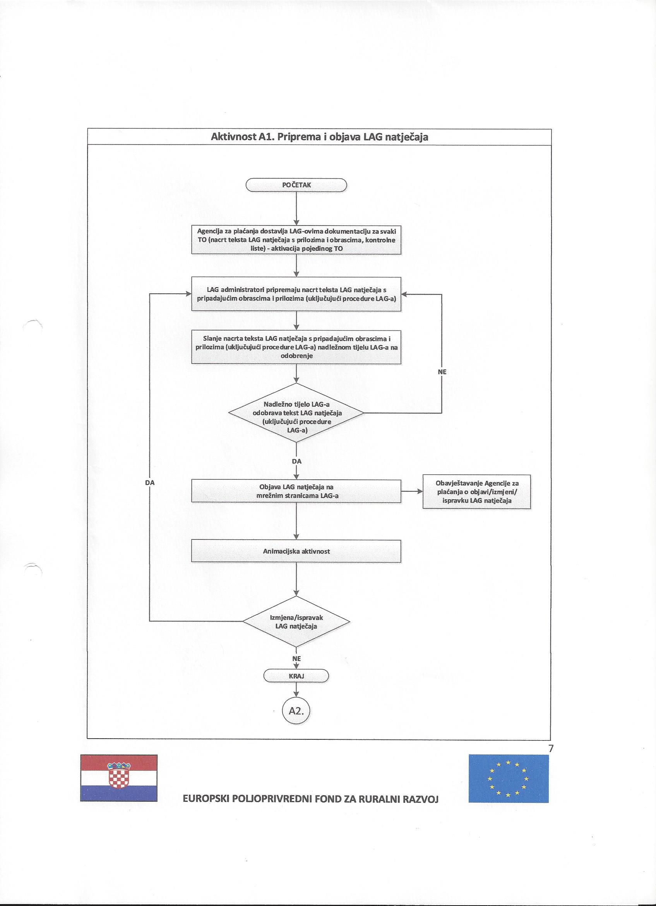
Prilozi:
Shema br. 1: Aktivnost A1. Priprema i objava LAG natječaja

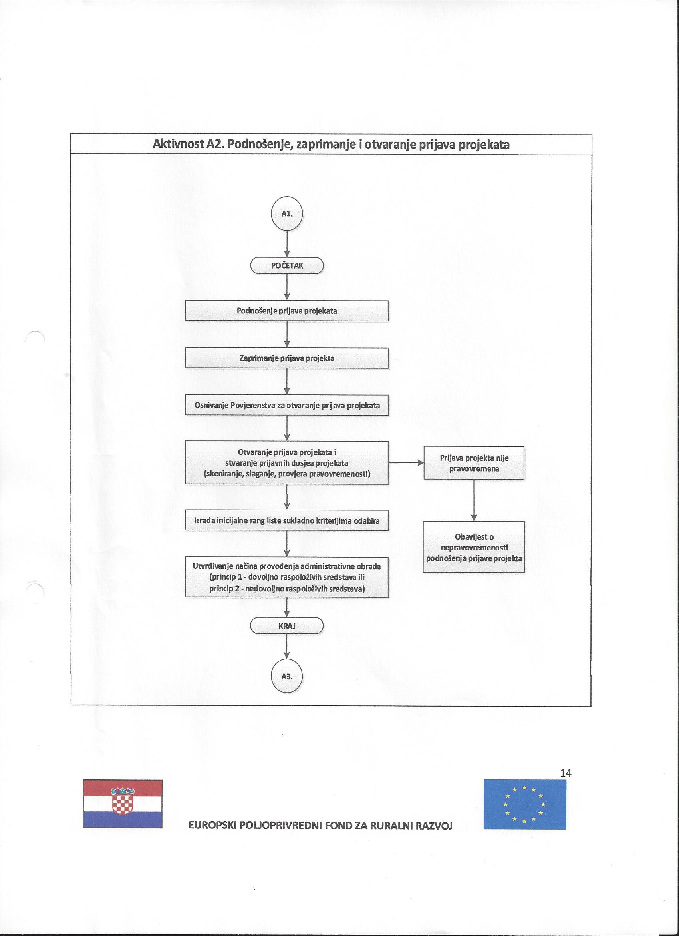
Shema br. 2: Aktivnost A2. Podnošenje, zaprimanje i otvaranje prijava projekata

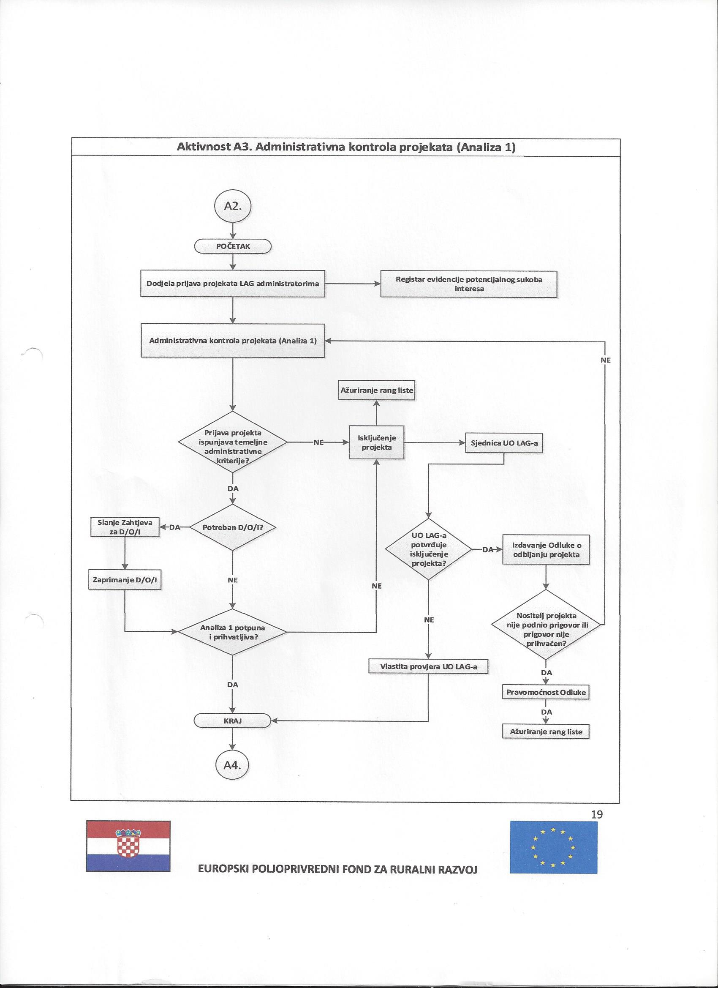
Shema br. 3: Aktivnost A3. Administrativna kontrola projekata (Analiza 1)

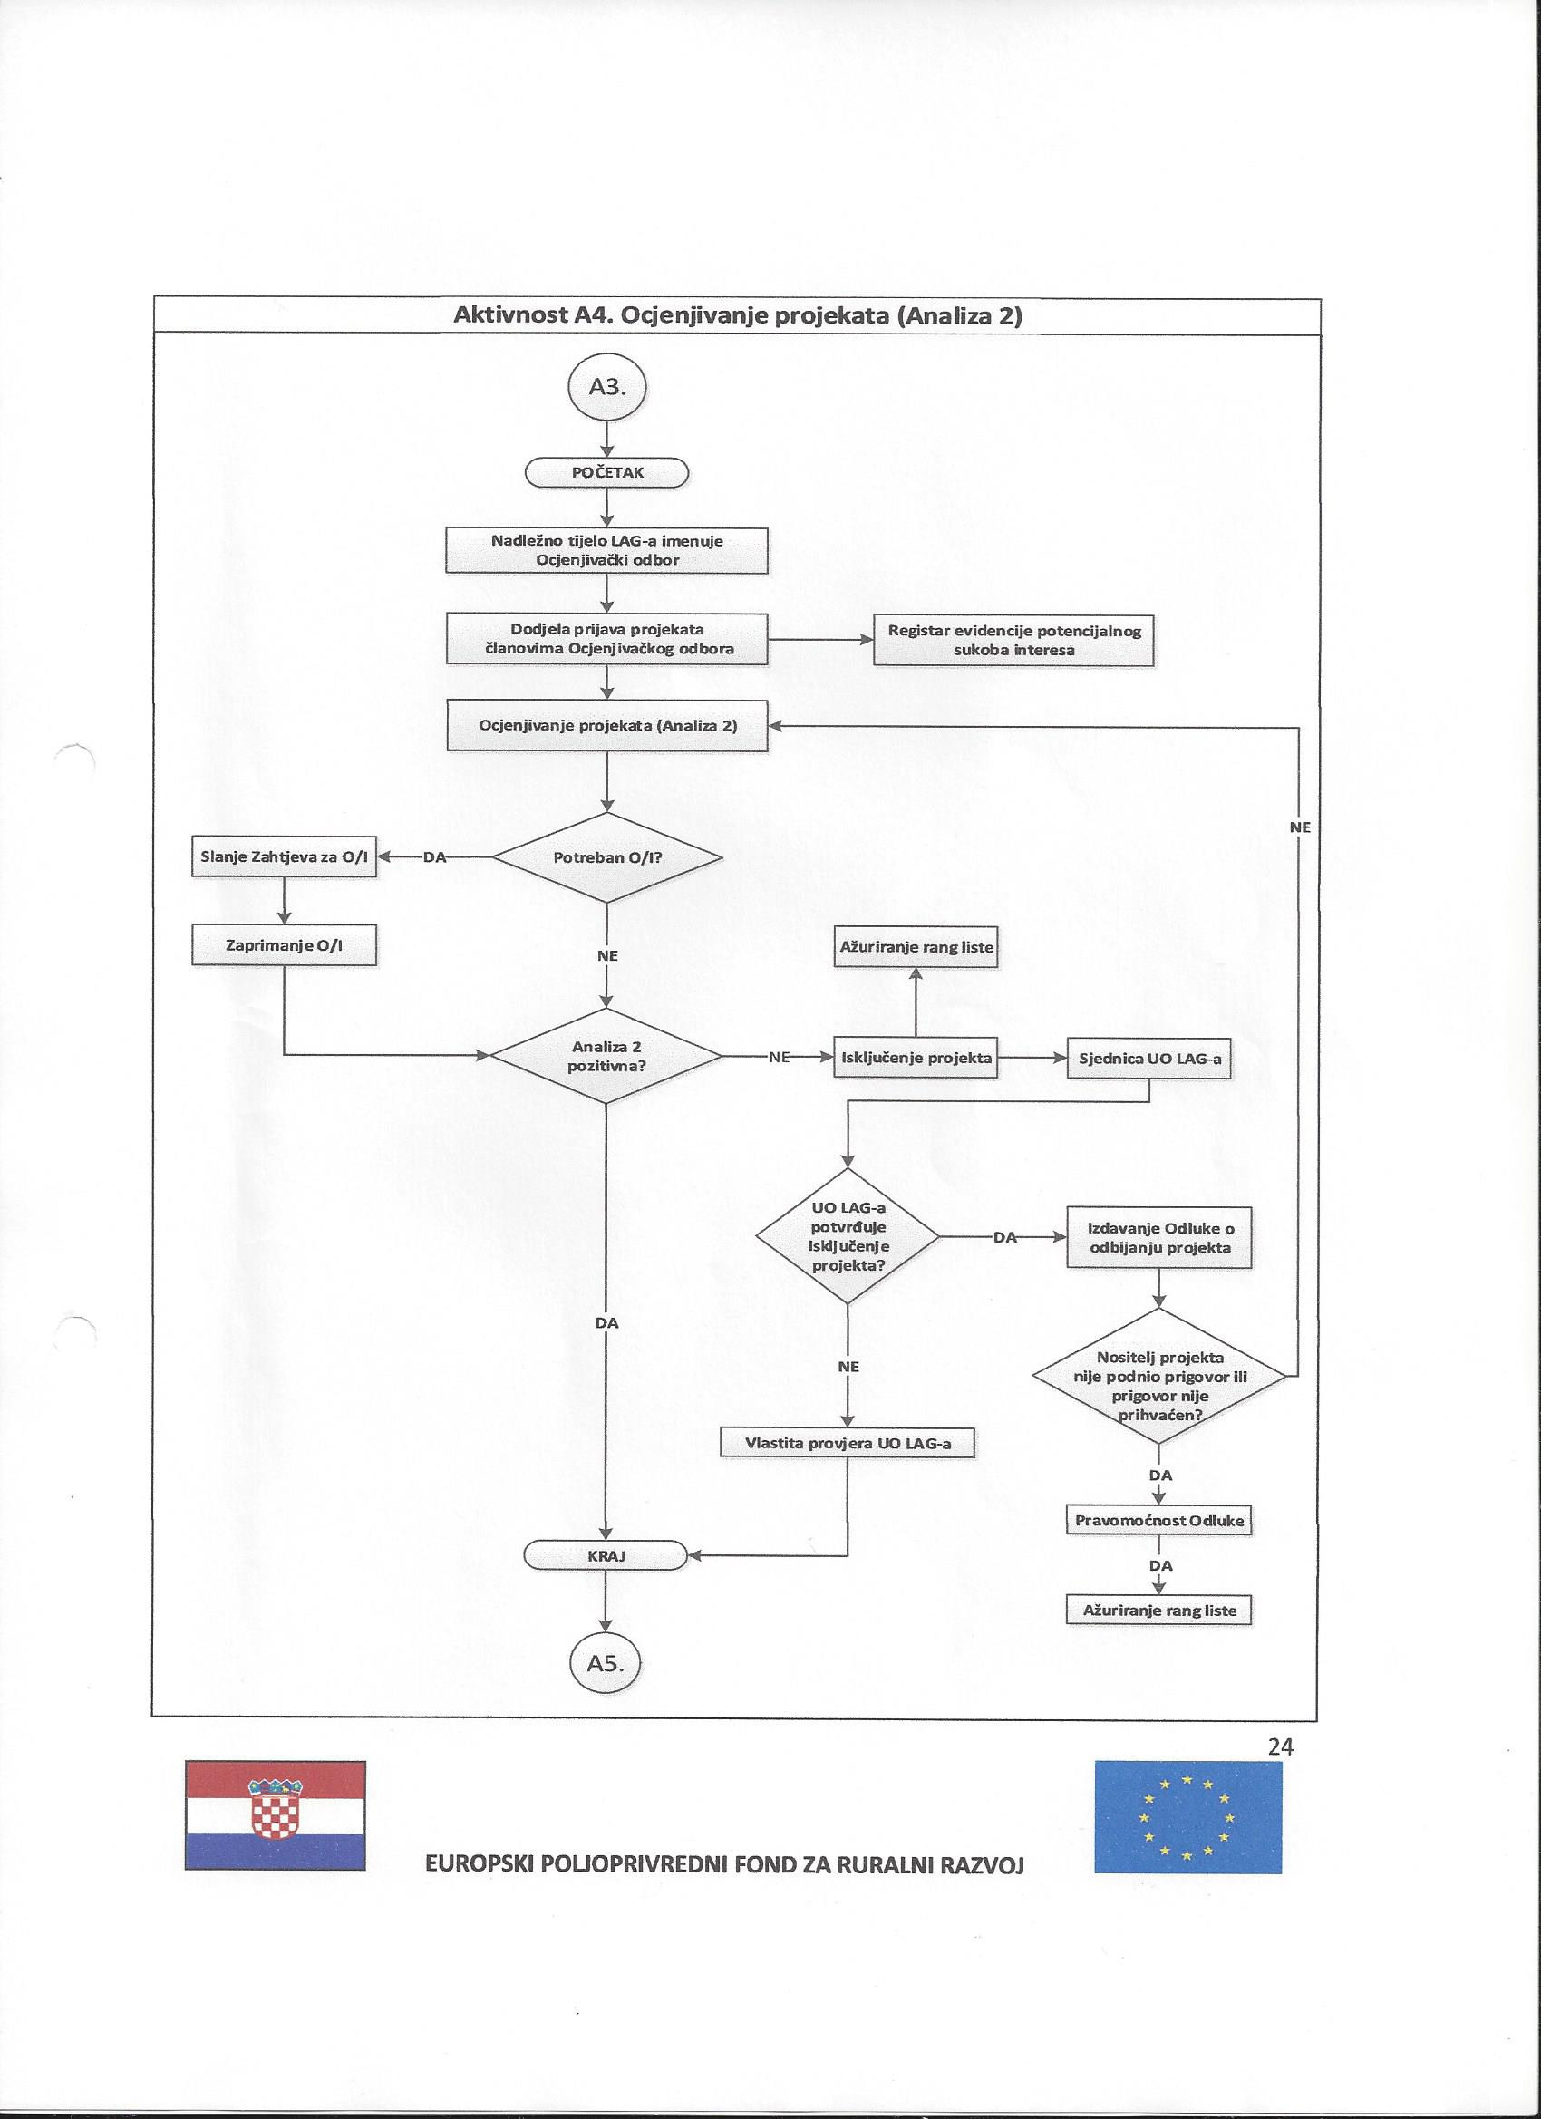
Shema br. 4: Aktivnost A4. Ocjenjivanje projekata (Analiza 2)

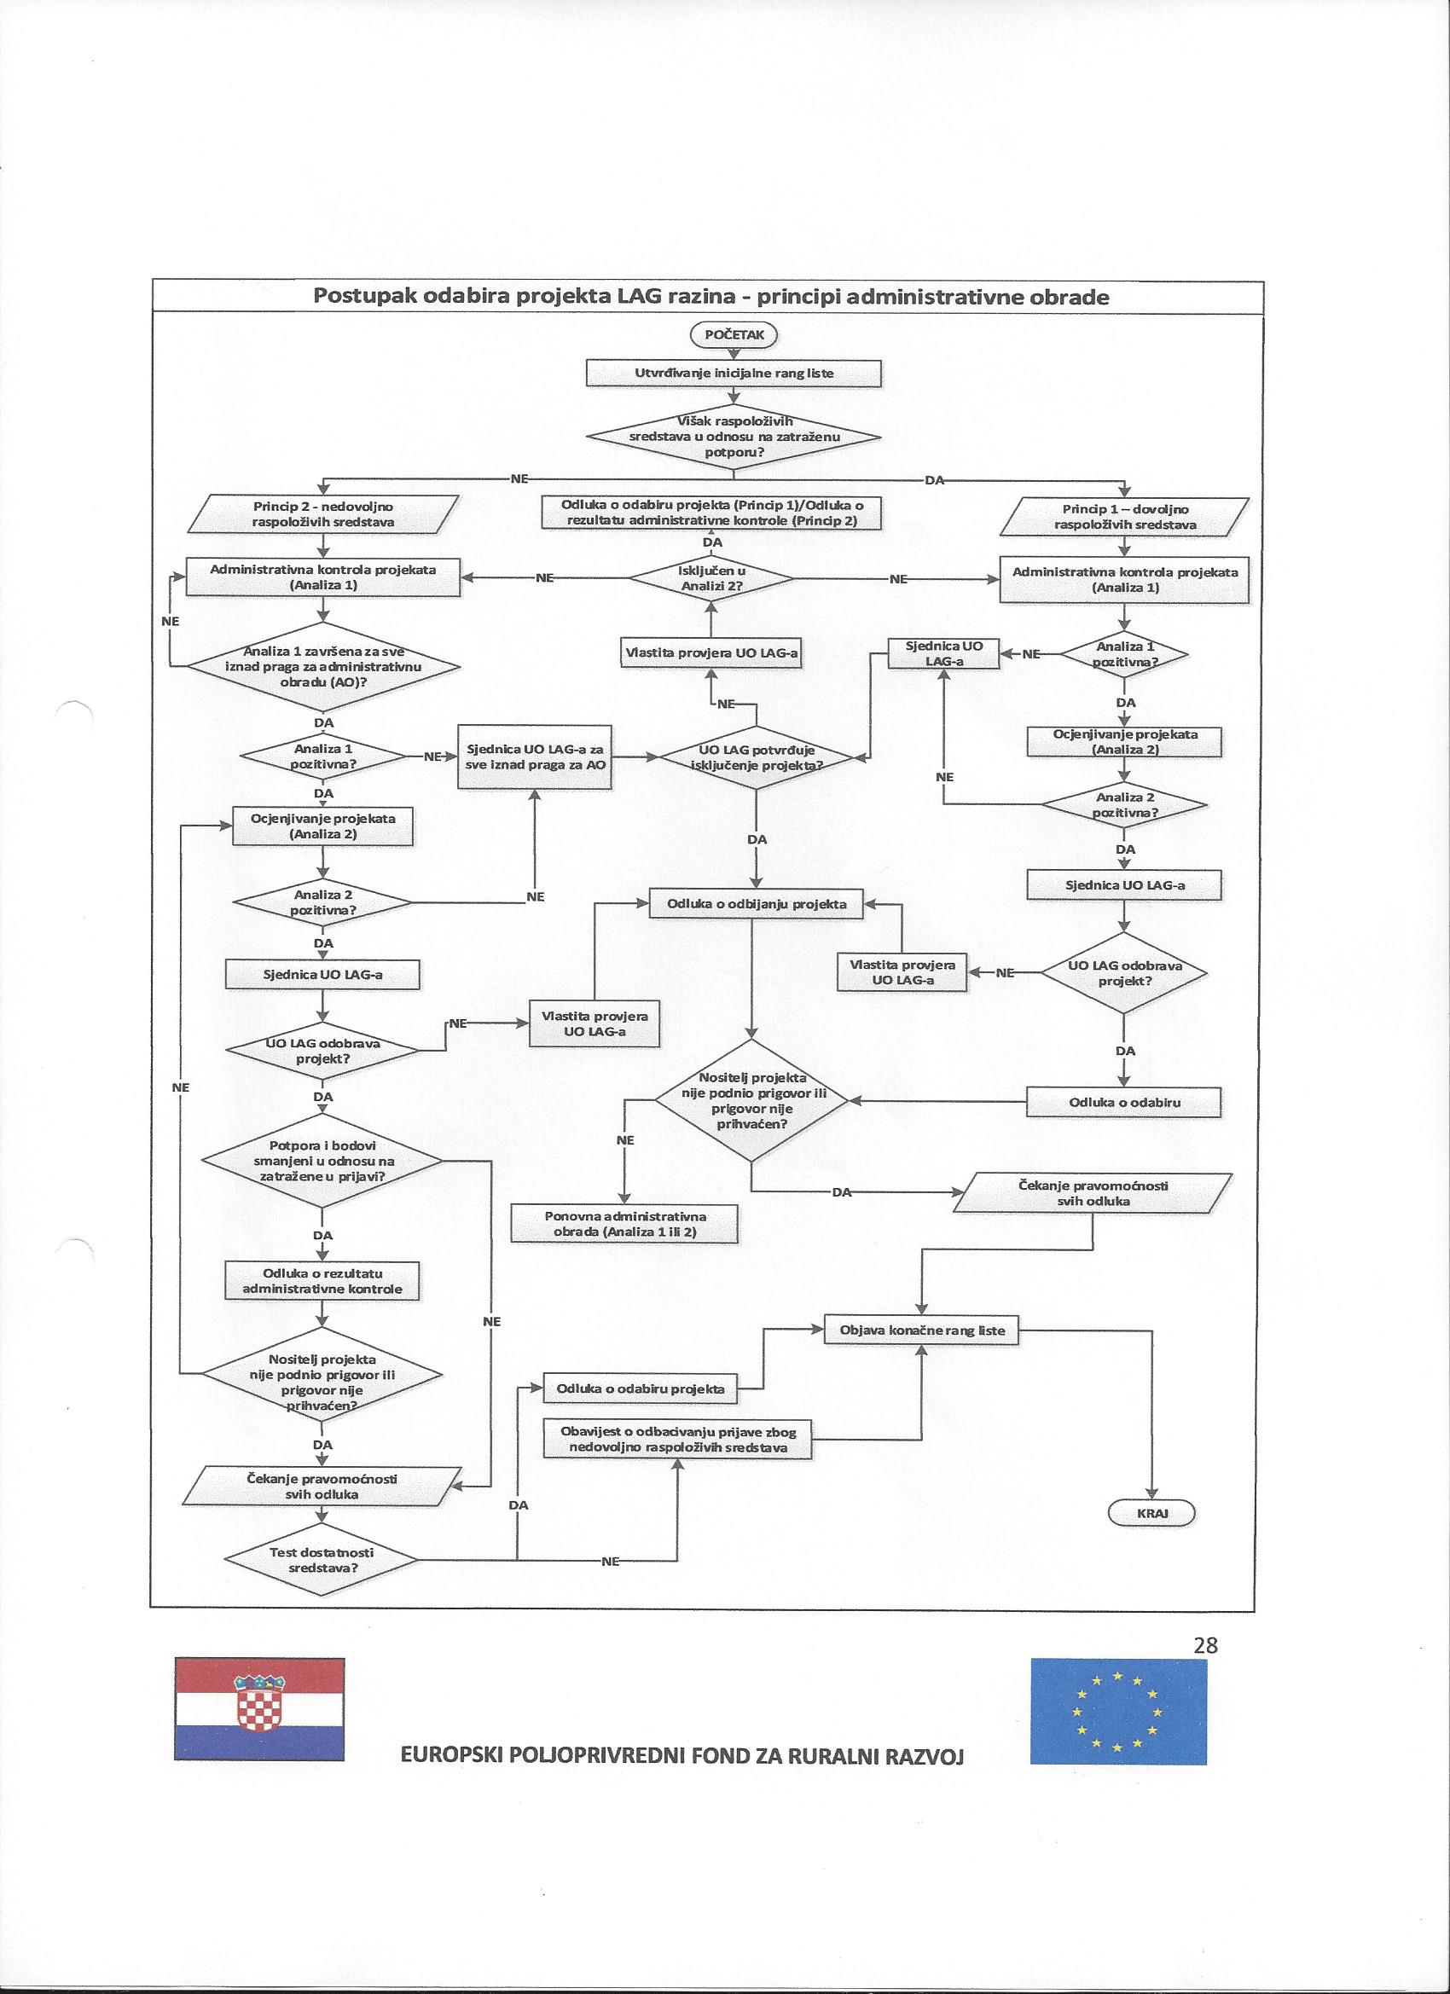
Shema br. 5: Postupak odabira projekta LAG razina – principi administrativne obrade

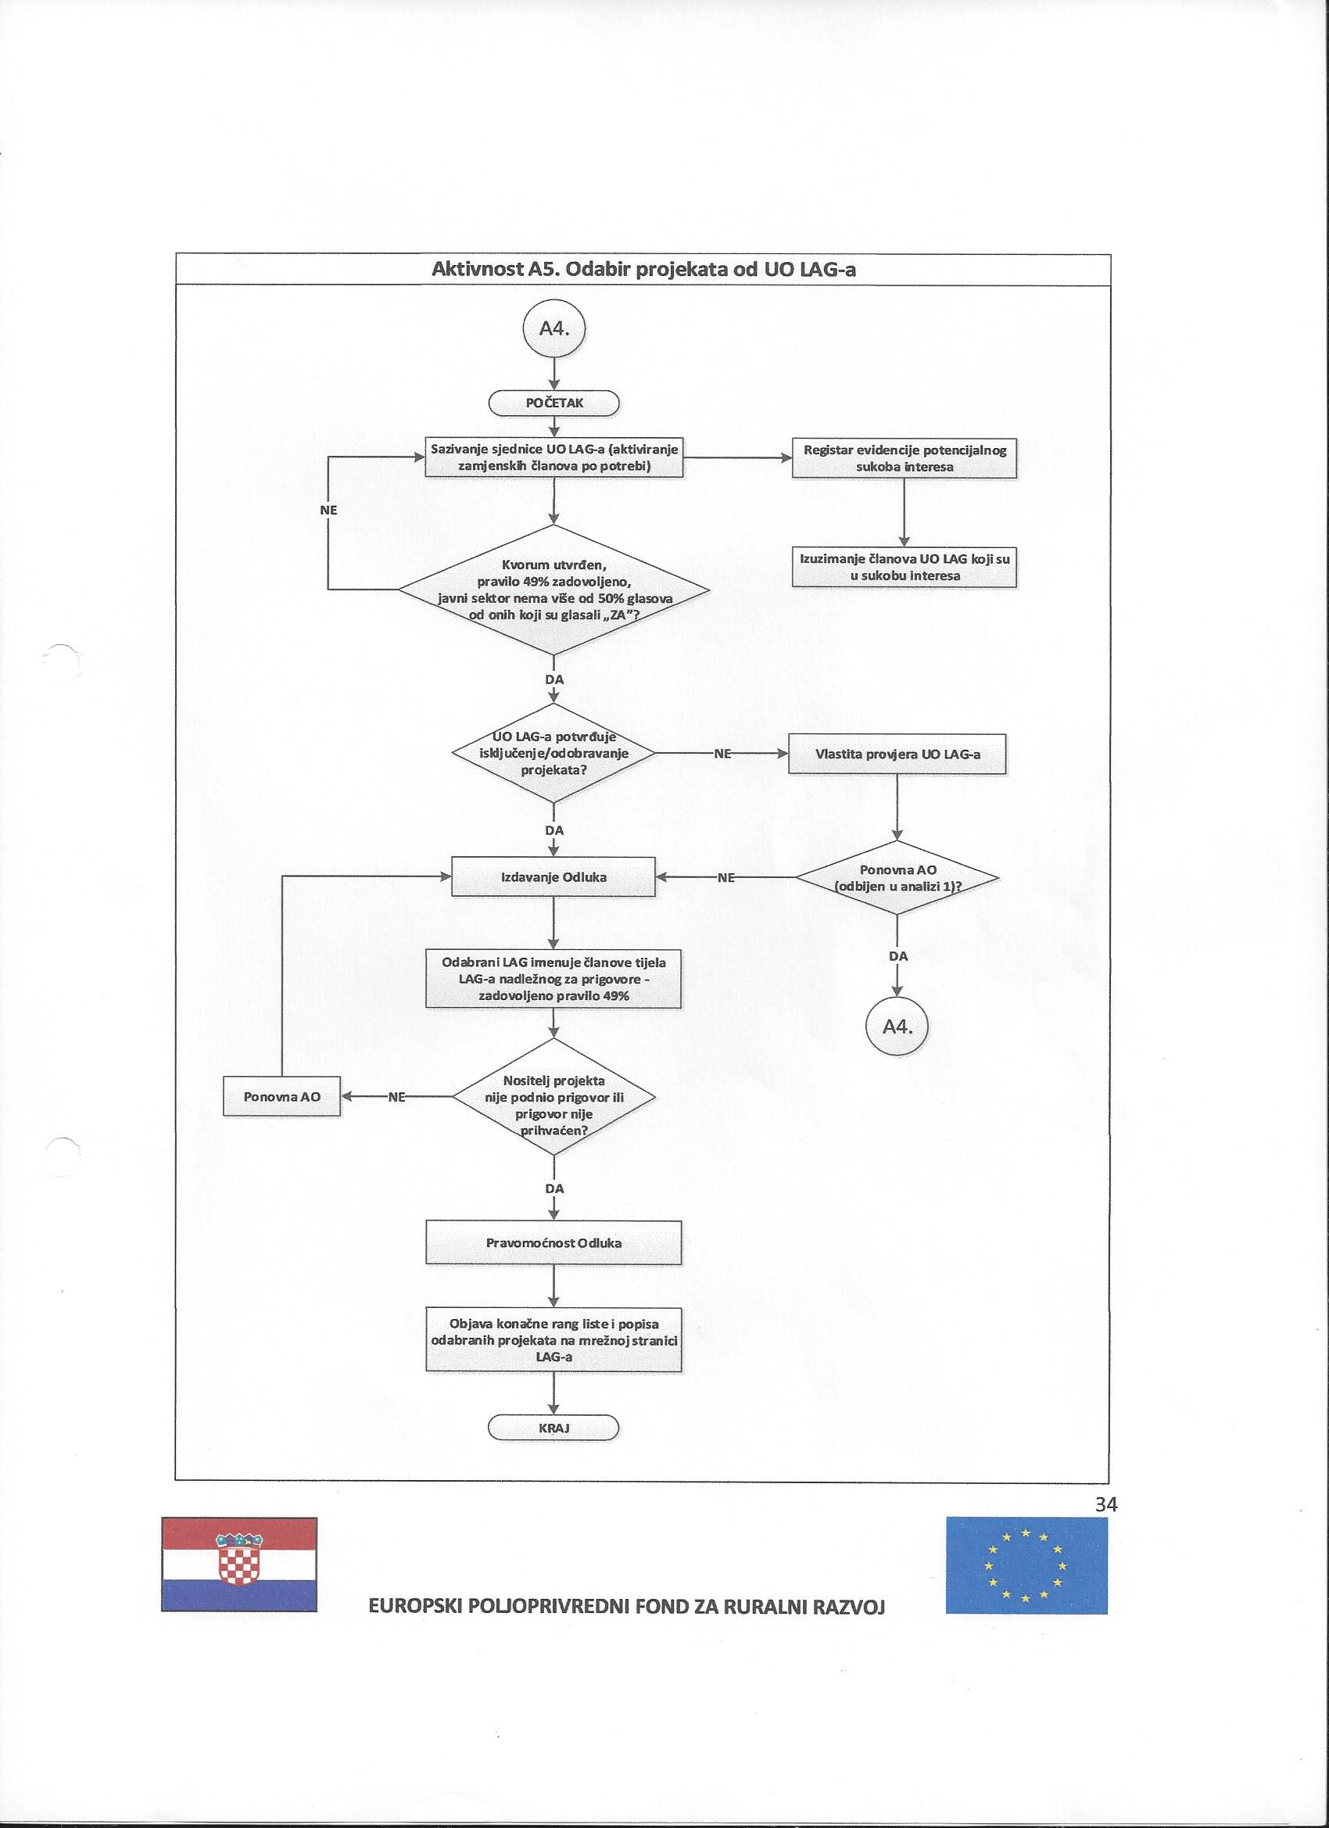
Shema br. 6: Aktivnost A5. Odabir projekata od UO LAG-a

